АВТОНОМНАЯ НЕКОММЕРЧЕСКАЯ ОРГАНИЗАЦИЯ ПРОФЕССИОНАЛЬНАЯ ОБРАЗОВАТЕЛЬНАЯ ОРГАНИЗАЦИЯ МОСКОВСКИЙ МЕЖДУНАРОДНЫЙ КОЛЛЕДЖ ЦИФРОВЫХ ТЕХНОЛОГИЙ «АКАДЕМИЯ ТОП»

КОМПЬЮТЕРНАЯ ИГРА
«ROGIL — ЗАЛ ТРЁХ ПЕЧАТЕЙ»
ПОЯСНИТЕЛЬНАЯ ЗАПИСКА
Руководитель: | ____________________________  (подпись, дата) | А. А. Концевич
Студент: | ____________________________  (подпись, дата) | А. Р. Мингазов
Иркутск 2026
СОДЕРЖАНИЕ
ВВЕДЕНИЕ 4
1 Анализ инструментов разработки 6
1.1 Описание предметной области ПП 6
1.2 Анализ инструментальных средств разработки используемых при реализации ПП 7
2 Выбор технологий 9
2.1 Выбор игрового движка 9
2.2 Выбор языка и форматов ресурсов 10
2.3 Выбор средств навигации и хранения 10
3 Проектирование архитектуры игры 12
3.1 Общая организация проекта 12
3.2 Состояния приложения и переходы 12
3.3 Взаимодействие игровых объектов 13
3.4 Проектирование интерфейса 14
4 Проектирование игрового мира (локации) 15
4.1 Общая композиция этажа 15
4.2 Длинная галерея 16
4.3 Каменный зал 17
4.4 Лабиринт 18
4.5 Зал стража 19
5 Проектирование игровых механик 21
5.1 Главный персонаж и управление 21
5.2 Автоматическая атака и рывок 22
5.3 Разновидности противников 23
5.4 Финальный страж 25
5.5 Опыт и развитие героя 26
5.6 Условия победы и поражения 27
6 Реализация 28
6.1 Инициализация сцены и создание мира 28
6.2 Построение навигационной сетки 28
6.3 Реализация волн и обработки событий 29
6.4 Камера анимации и визуальные эффекты 30
6.5 Запуск и подготовка приложения 31
7 Хранение данных 32
7.1 Разделение постоянных и временных данных 32
7.2 Структура файла настроек 32
7.3 Границы действующей реализации 33
8 Документирование ПП 35
8.1 Руководство пользователя 35
8.2 Рекомендации по сопровождению 36
ЗАКЛЮЧЕНИЕ 37
СПИСОК ИСПОЛЬЗУЕМЫХ ИСТОЧНИКОВ 39
ПРИЛОЖЕНИЕ А 40
Техническое задание 40

ВВЕДЕНИЕ
Компьютерная игра «Rogil — Зал трёх печатей» представляет собой трёхмерное однопользовательское приложение, в котором игрок исследует подземелье, сражается с противниками, развивает характеристики персонажа и открывает выход после победы над финальным стражем. Проект объединяет управление героем от третьего лица, автоматическую атаку, последовательное прохождение помещений и выбор улучшений во время забега.
Актуальность работы определяется задачей создания законченного игрового цикла средствами доступного игрового движка. Для небольшого проекта особенно важна согласованность программных и художественных решений: геометрия комнат должна поддерживать перемещение и сражение, интерфейс — объяснять текущую цель, а развитие героя — давать игроку возможность менять тактику. Поэтому разработка включает не только написание кода, но и проектирование пространства, поведения противников и обратной связи.
Цель работы — разработка и описание игрового приложения «Rogil — Зал трёх печатей» на движке Godot с завершённым прохождением одного этажа. Для достижения цели необходимо определить требования к игре, обосновать выбор технологий, спроектировать архитектуру, подготовить локации и персонажей, реализовать игровые механики, организовать хранение данных и проверить основные сценарии прохождения.
Объектом разработки является однопользовательская трёхмерная игра для персонального компьютера. Предметом разработки выступают способы организации игрового цикла, взаимодействия персонажей с окружением и управления состоянием приложения. Основная реализация выполнена на языке GDScript. Геометрия уровня задаётся сценами Godot, а часть визуальных объектов создаётся программно.
Практический результат работы — игровой этаж, включающий Длинную галерею, Каменный зал, Лабиринт и Зал стража. Игрок последовательно разрушает три печати, собирает опыт, выбирает усиления и побеждает босса. Прохождение завершается при входе в открывшийся портал. При поражении предусмотрен повторный запуск с исходными характеристиками.
Пояснительная записка раскрывает устройство действующего игрового режима, реализованного в сцене Floor.tscn и модулях Script/floor. Визуальная часть представлена референсами карты, локаций и персонажей, полученными из проекта. Эти изображения позволяют сопоставить художественные решения с геометрией, правилами перемещения и характером боевых столкновений.

1 Анализ инструментов разработки

1.1 Описание предметной области ПП
Предметная область проекта связана с играми, построенными вокруг повторяемого прохождения ограниченного набора испытаний. Единицей игрового процесса является забег: персонаж появляется у входа, преодолевает комнаты с возрастающей сложностью, получает усиления и достигает финального противника. После окончания прохождения состояние героя сбрасывается, что позволяет повторно пройти испытание с другим набором улучшений.
В проекте используются элементы roguelite: развитие внутри забега, случайное предложение усилений и повторный старт после поражения. При этом последовательность основных локаций фиксирована. Разнообразие создаётся выбором улучшений и случайным размещением врагов в допустимых точках комнат. Полностью процедурная генерация планировки в действующем режиме не применяется.
Основным пользователем является игрок, управляющий персонажем с помощью клавиатуры и мыши. Его задачи состоят в выборе направления движения, удержании безопасной дистанции, своевременном использовании рывка и подборе усилений. Автоматическая атака снижает количество одновременно требуемых действий и переносит внимание с частого нажатия кнопки удара на позиционирование.
Ключевые сущности игры — герой, противник, комната, печать, кристалл опыта, улучшение и портал. Герой обладает здоровьем, уроном, скоростью, радиусом атаки и уровнем. Противник имеет тип, запас здоровья, скорость и силу удара. Комната задаёт пространство столкновения и точки появления врагов. Печать отражает завершение испытания, а портал служит условием окончания этажа.
Входные данные игрового процесса включают нажатия клавиш, перемещения мыши, выбор пунктов меню и значения настроек. Выходными данными являются изображение мира, состояние интерфейса, числовые показатели героя и итог забега. Во время работы приложение также изменяет положение объектов и рассчитывает столкновения, но эти промежуточные данные не требуют отдельной внешней базы данных.
Основные функциональные требования включают запуск забега из меню, перемещение и прыжок, рывок с восстановлением, нанесение и получение урона, появление противников, сбор опыта, выбор улучшений, открытие проходов, сражение с боссом, паузу и повторный старт. Игровое состояние должно однозначно определять, разрешено ли продолжать симуляцию.
К требованиям к качеству относятся читаемость персонажей на фоне окружения, отсутствие ударов через стены, доступность точек появления врагов, проходимость дверных рам и понятное отображение цели. Для игрового прототипа важна возможность воспроизвести эти условия в автоматизированных проверках, а не только убедиться в них при ручном прохождении.

1.2 Анализ инструментальных средств разработки используемых при реализации ПП
В проекте выделяются три группы средств: игровой движок и язык сценариев, редактор сцен и ресурсов, а также инструменты проверки. Движок обрабатывает жизненный цикл объектов, вывод изображения, ввод и физические взаимодействия. Редактор позволяет связывать узлы в сцены и задавать материалы. Проверочные сценарии запускают игру в управляемой последовательности и проверяют ожидаемые состояния.
Рабочим инструментом является Godot. В каталоге проекта находятся текстовые сцены TSCN, сценарии GD, ресурсы TRES, шейдеры GDSHADER и трёхмерные модели FBX. Такая структура позволяет проследить связь между визуальным объектом и его поведением. Например, сцена PresetDungeon.tscn содержит экземпляры помещений, а сценарий dungeon.gd задаёт их соединение и навигацию.
При разработке небольшой трёхмерной игры возможны разные подходы: применение универсального движка, специализированного игрового фреймворка либо собственного графического приложения. Вариант с готовым движком сокращает объём вспомогательной работы, поскольку проекту нужны одновременно камера, физика, интерфейс и импорт моделей. Самостоятельная реализация этих подсистем не является целью данной работы.
GDScript используется для описания игрового поведения и тесно связан с системой узлов Godot. Сценарии содержат типизированные переменные, константы, массивы и методы обработки кадров. Важные настройки, например исходный урон героя или длительность восстановления рывка, доступны непосредственно в коде соответствующего модуля. Синтаксис и базовые конструкции языка описаны в официальной документации [2].
Тестовые средства представлены сценариями floor_smoke.gd и dungeon_presets.gd. Первый проверяет игровой цикл, второй — геометрию и перемещение по комнатам. Сценарий capture_floor.gd создаёт изображения интерфейса и игровых ситуаций. Таким образом, структура проекта предусматривает как программную, так и визуальную проверку результата.

2 Выбор технологий

2.1 Выбор игрового движка
Для реализации выбран Godot с трёхмерной сценой и режимом рендеринга GL Compatibility. Этот выбор соответствует составу проекта: уровень строится из сравнительно простой геометрии, противники имеют компактные модели, а интерфейс использует стандартные элементы управления. Основные задачи решаются средствами движка без подключения серверного приложения.
Главная сцена указана в project.godot как res://Scene/Floor.tscn. Базовое разрешение области отображения составляет 1280 × 720 пикселей. Параметр растяжения canvas_items относится к отображению элементов интерфейса. В конфигурации также указан физический движок Jolt Physics. Эти параметры описывают фактическую настройку проекта, а не минимальные требования к компьютеру.
В поле config/features записана версия 4.7, тогда как контрольные запуски выполнены доступным Godot 4.6 stable. Проверяемые сценарии в этом окружении завершились успешно. При подготовке распространяемой сборки следует закрепить выбранную версию редактора и соответствующий комплект шаблонов экспорта, чтобы избежать различий между разработкой и выпуском.
Преимущество выбранного подхода состоит в повторном использовании сцен. Одна сцена помещения может применяться в разных частях уровня и получать различное оформление. Для персонажей используется CharacterBody3D, для камеры — Camera3D и SpringArm3D, для интерфейса — CanvasLayer и Control. Назначение CharacterBody3D и движение с учётом столкновений определяются API движка [3].

2.2 Выбор языка и форматов ресурсов
Игровая логика написана на GDScript. Отдельные сценарии отвечают за состояние этажа, героя, противников, навигацию и визуальные эффекты. Такое разделение позволяет изменять параметры боя без переноса геометрии между файлами, а оформление окружения — без вмешательства в правила завершения забега.
Формат TSCN используется для хранения дерева узлов, ссылок на ресурсы и параметров объектов. В сцене PresetDungeon.tscn перечислены входная зона и четыре помещения. Сценарий floor.gd создаёт дополнительные объекты во время запуска: героя, интерфейс, печати, портал и элементы освещения. Поэтому итоговый игровой мир формируется совместно из сохранённых сцен и программно создаваемых узлов.
Ресурсы FBX применяются для модели героя и анимаций. В действующем контроллере загружаются Idle.fbx и Walking.fbx. В каталоге присутствуют и другие анимационные файлы, однако их наличие не означает, что все они подключены к текущему герою. Сами противники в активном режиме собираются из простых геометрических элементов, создаваемых средствами visuals.gd.
Шейдер dungeon_stone.gdshader формирует каменную поверхность окружения. Для ряда небольших объектов применяются стандартные материалы. Разделение сложного материала стен и простых материалов декоративных объектов делает визуальные настройки локальными: изменение каменной кладки не требует переписывать код появления противников или состояние интерфейса.

2.3 Выбор средств навигации и хранения
Навигация противников реализована через AStarGrid2D. Несмотря на трёхмерное отображение, основной маршрут лежит в плоскости XZ, поэтому двумерная сетка подходит для поиска пути по полу. Координаты клеток преобразуются в мировые позиции, по которым перемещается трёхмерное физическое тело. Возможности настройки сетки и непроходимых клеток описаны в документации класса [4].
Для пользовательских настроек используется ConfigFile и файл user://settings.ini. Постоянные ресурсы хранятся в каталоге проекта, а здоровье, опыт, таймеры и текущая волна — в оперативной памяти. Такой выбор соответствует локальному одиночному приложению, в котором нет учётных записей, сетевого обмена и общей базы результатов.
Технологический набор ограничен средствами, реально задействованными в проекте. В него не включаются веб-сервер, SQL-СУБД или мобильный клиент. Отсутствие этих подсистем уменьшает число зависимостей и позволяет сосредоточиться на завершённости игрового процесса одного этажа.

3 Проектирование архитектуры игры

3.1 Общая организация проекта
Архитектура игры построена вокруг сцены этажа. Узел с модулем floor.gd выступает координатором: создаёт мир и интерфейс, запускает забег, переключает этапы, обрабатывает опыт и завершение прохождения. Персонажи получают ссылку game на этот узел и обращаются к его методам при событиях, влияющих на общее состояние.
Модуль hero.gd инкапсулирует перемещение, камеру, здоровье и автоматическую атаку героя. Модуль foe.gd описывает противников, различающихся параметром kind. Модуль dungeon.gd отвечает за помещения, ворота, навигационную сетку и выбор точек появления. Модуль art.gd оформляет помещения, а visuals.gd предоставляет функции создания визуальных элементов.
Такое разбиение соответствует масштабу проекта: правила конкретного персонажа находятся в его сценарии, а переходы между крупными состояниями сосредоточены в координаторе. При этом зависимости остаются прямыми. Например, герой вызывает game.check_level(), а противник сообщает о своей гибели через game.enemy_killed(self). Это упрощает отслеживание событий при отладке.
В каталоге также находятся ранние сцены и сценарии, включая Dangen.tscn, Player.tscn, Script/Player.gd и Script/enemy.gd. Они не образуют основной путь запуска, заданный в project.godot. Поэтому описание действующей архитектуры опирается на Floor.tscn и Script/floor, а не на одноимённые компоненты прежних вариантов.

3.2 Состояния приложения и переходы
Режим приложения хранится в строковой переменной mode. Предусмотрены значения menu, playing, pause, upgrade, victory и defeat. В меню пользователь начинает прохождение. В режиме playing обновляются таймеры, перемещение, появление врагов и сбор опыта. Режимы pause и upgrade останавливают основные игровые действия до решения пользователя.
Пауза реализована проверками режима в обработчиках игрового процесса. Это не полная остановка дерева сцен: декоративные элементы могут продолжать обновляться. Разделение позволяет сохранять визуальную живость экрана, одновременно исключая перемещение персонажей и изменение времени забега во время выбора улучшения.
Состояние прохождения дополнительно задают stage, waiting_for_entry, remaining и room_cleared. Номер этапа определяет текущую волну; признак ожидания входа препятствует началу боя заранее; remaining хранит число ещё не созданных врагов; room_cleared предотвращает повторное начисление лечения и повторный запуск перерыва после зачистки.
Переход к следующей комнате зависит от двух условий: исчерпания запланированного числа появлений и отсутствия живых противников. После этого печать меняет цвет, герой получает лечение, а через пять секунд открывается следующий проход. Новая волна начинается только после фактического входа героя в следующую комнату.

3.3 Взаимодействие игровых объектов
Герой ищет цели через группу floor_enemies. Перед ударом проверяются состояние противника, расстояние до него и прямая видимость. Урон передаётся методом take_damage(). Если здоровье врага исчерпано, он уведомляет координатор, создающий кристалл опыта либо открывающий портал после гибели босса.
Dungeon предоставляет общий набор пространственных операций. Метод route() строит путь, clear_sight() определяет наличие препятствия между объектами, spawn_point() выбирает точку появления, set_gate() управляет барьером. Благодаря этому герой и противники используют одинаковое представление о стенах и закрытых дверях.
В физической конфигурации окружение использует значение слоя 1, герой — 2, противники — 4, барьеры — 8. Маски движения персонажей включают окружение и барьеры. Между противниками дополнительно рассчитывается разделяющее смещение, уменьшающее их скопление в одной точке. Проверка видимости использует окружение и ворота, чтобы закрытый проход блокировал и движение, и атаки.
Система визуальных эффектов не определяет исход сражения. Кольцо атаки, всплывающие числа, цвет печати и полосы здоровья отображают уже рассчитанное состояние. Такое разделение важно для достоверной обратной связи: декоративный объект не должен заменять проверку попадания или условие завершения волны.

3.4 Проектирование интерфейса
Интерфейс создаётся программно в CanvasLayer. В верхней части отображаются название этажа и текущая цель. Внизу находятся здоровье, опыт, уровень, количество убийств, время и готовность рывка. При появлении стража дополнительно показывается отдельная полоса его здоровья.
Меню, пауза, выбор улучшения и результаты используют общий модальный слой. Метод clear_modal() очищает содержимое и задаёт заголовок, описание и кнопки. Это обеспечивает одинаковое расположение элементов и снижает вероятность того, что логика отдельного экрана будет отличаться от остальных без необходимости.
Интерфейс сочетает тёмный фон, светлый текст, янтарные заголовки и бирюзовые акценты. Текстовые подсказки объясняют задачу зачистки и предупреждают об атаке стража, дополняя цветовые обозначения.

4 Проектирование игрового мира (локации)

4.1 Общая композиция этажа
Мир игры представляет собой замкнутое каменное святилище. Последовательность помещений задаёт нарастающее испытание: вытянутая галерея знакомит с перемещением, просторный зал увеличивает число направлений угрозы, лабиринт вводит препятствия, а финальная арена проверяет освоение рывка и уклонения. Между помещениями расположены дверные рамы и управляемые барьеры.
На рисунке 1 приведён визуальный референс карты. Он показывает фактическое расположение помещений в трёхмерной сцене. Вход находится в нижней части изображения; затем маршрут проходит через галерею, зал и лабиринт, после чего поворачивает к арене стража. Форма карты обусловлена положением выходных маркеров исходных сцен.
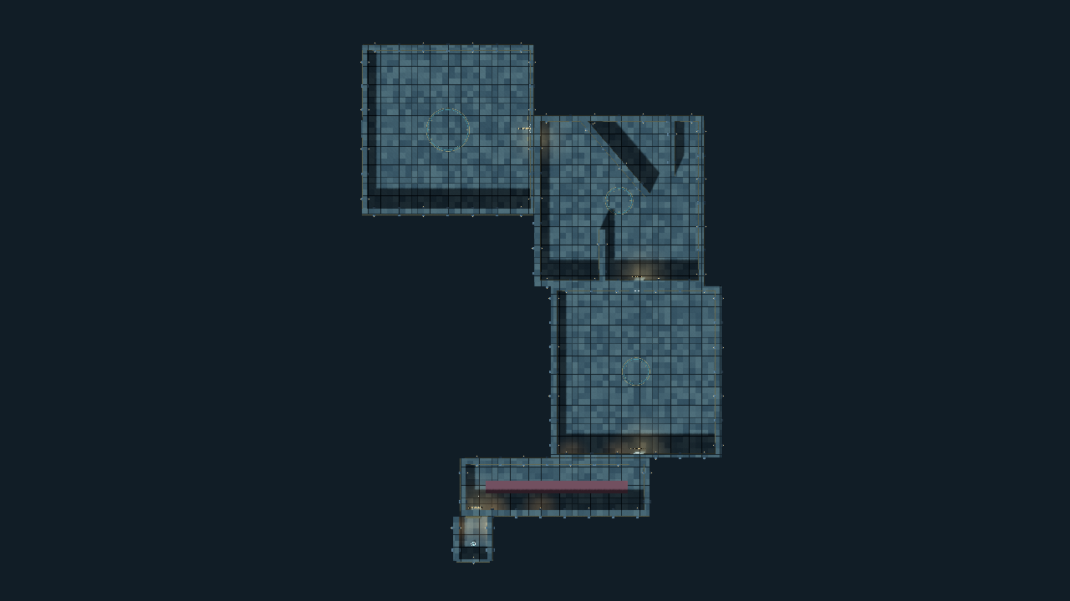
Рисунок 1 — Референс общей карты игрового этажа
Для соединения помещений используется маркер pointgena/point_spawn_com. Очередная комната размещается относительно выхода предыдущей. Последний зал поворачивается на 90 градусов, чтобы продолжить маршрут наружу от бокового выхода лабиринта. Дополнительные участки пола закрывают стыки, а завершающие стены ограничивают доступное пространство.
Локации имеют общую материальную основу: каменная кладка, бронзовые элементы, факелы и тканевые знамёна. Визуальные различия достигаются пропорциями помещений, расположением перегородок, напольным декором и цветом акцентов. Художественное оформление добавляется поверх геометрии комнат и не изменяет основной маршрут.

4.2 Длинная галерея
Первая боевая локация создаётся из room_4.tscn. Её вытянутая форма делает направление движения очевидным и ограничивает число пространственных решений в начале забега. Игрок осваивает автоматическую атаку и рывок на простых противниках, не сталкиваясь сразу со сложной системой перегородок.
Главным композиционным элементом является длинная бордовая дорожка с бронзовыми полосами по краям. Факелы и повторяющиеся элементы стен подчёркивают глубину помещения. На рисунке 2 показан референс галереи, используемый для описания её пропорций, материалов и направления обзора.
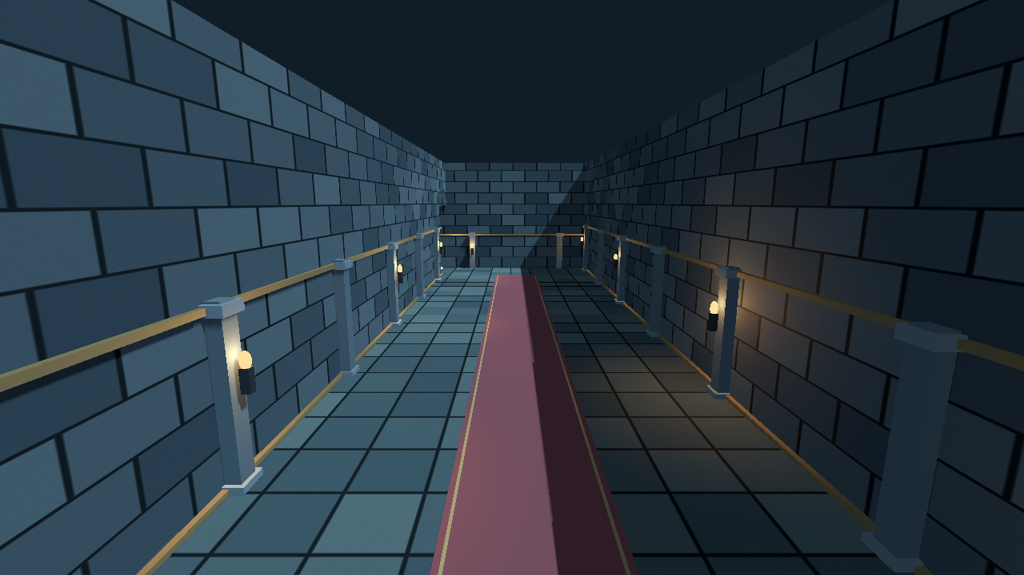
Рисунок 2 — Референс Длинной галереи
В первой волне запланировано десять обычных противников. Они появляются постепенно, поэтому игрок может заметить связь между дистанцией, автоматическим ударом и временем восстановления. Успешная зачистка зажигает первую печать и открывает путь к следующему помещению после короткого перерыва.

4.3 Каменный зал
Вторая локация использует сцену roomtree.tscn. По сравнению с галереей она предоставляет больше свободного пространства для обхода группы врагов. Здесь важнее контролировать несколько направлений и не допускать окружения. Визуальным центром служит напольный круговой орнамент.
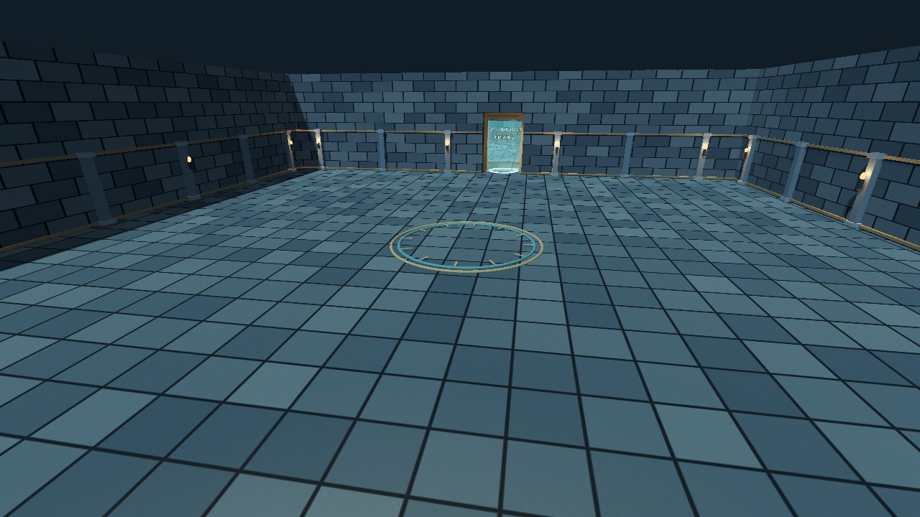
Рисунок 3 — Референс Каменного зала
Вторая волна включает шестнадцать противников. Помимо обычных появляются быстрые враги, которые уменьшают безопасное время на смену позиции. Простор помещения позволяет использовать преимущество скорости героя, но требует чаще поворачивать камеру и следить за приближением целей с разных сторон.
Повторяющиеся материалы сохраняют ощущение единого сооружения. При этом изменение формы пространства становится самостоятельным средством усложнения. Игрок видит знакомые стены и знамёна, но должен применять изученные действия в более открытой боевой ситуации.

4.4 Лабиринт
Третья локация создаётся из comtwo.tscn и содержит внутренние перегородки. Они перекрывают прямые маршруты и линию атаки. На рисунке 4 показан референс пространства, в котором стены образуют повороты и ограничивают обзор. Именно здесь проверяется согласованность физической геометрии, навигации и нанесения урона.
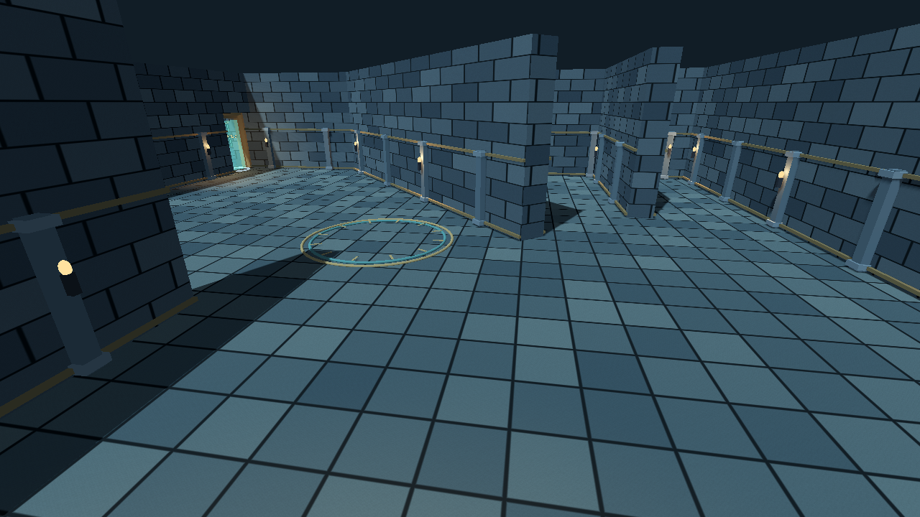
Рисунок 4 — Референс Лабиринта
Третья волна состоит из двадцати двух противников. В ней встречаются обычные, быстрые и тяжёлые разновидности. Интервал появления уменьшается до 1,1 секунды. Перегородки позволяют разрывать прямую видимость, однако противники продолжают преследование по найденному обходному пути.
Для этой локации особенно важно, чтобы визуально закрытая стена действительно блокировала удар. Проверка clear_sight() применяется и к герою, и к врагам. Поиск пути при этом не должен считать отсутствие прямой видимости отсутствием маршрута: противник обязан обойти препятствие через доступный проход.

4.5 Зал стража
Финальная арена повторно использует roomtree.tscn, но получает отдельное назначение, разворот и оформление. Большой круговой орнамент отмечает центральную зону, а бирюзовые знамёна выделяют завершающее испытание. Свободная площадь необходима для уклонения от круговой атаки босса.
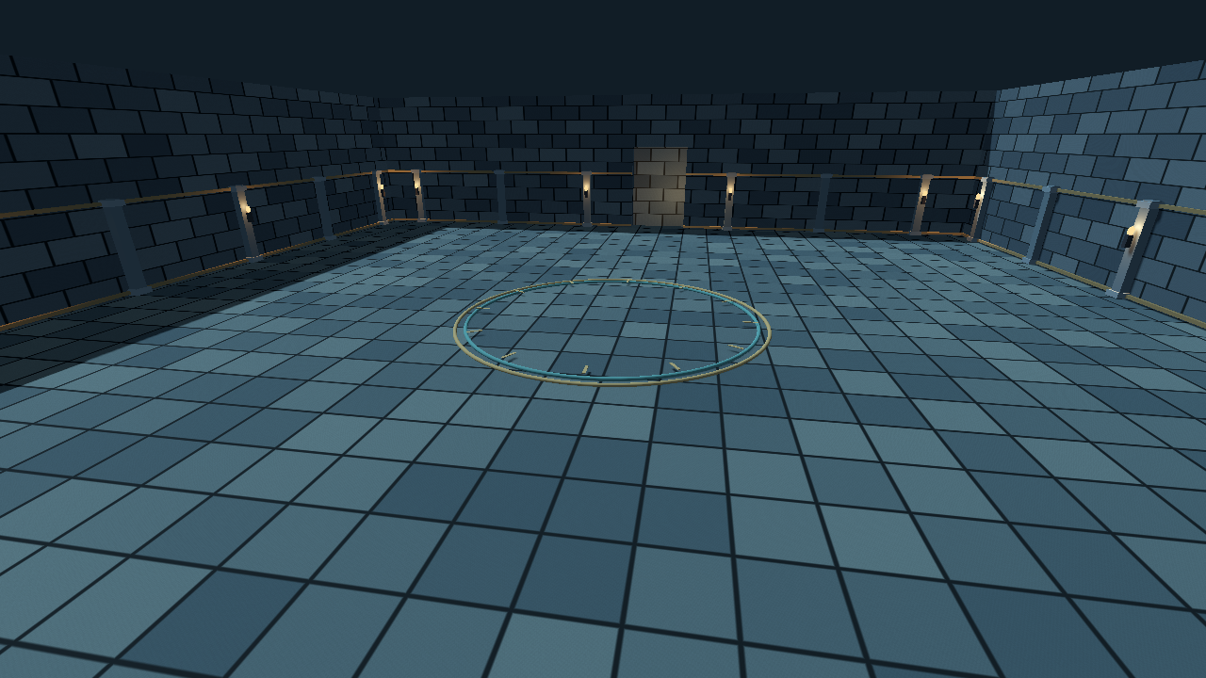
Рисунок 5 — Референс Зала стража
Страж появляется после прохождения трёх комнат. До его гибели портал скрыт. После победы открывается выход, но прохождение считается завершённым только при приближении героя к порталу. Благодаря этому результат боя и завершение маршрута представлены как два различимых события.
Референсы локаций получены из действующей сцены проекта. Они фиксируют уже реализованные пропорции и визуальные ориентиры. Поэтому при дальнейшем расширении мира их можно использовать как основу для сохранения единой стилистики, одновременно изменяя размер, число проходов и рисунок препятствий.

5 Проектирование игровых механик

5.1 Главный персонаж и управление
Главный персонаж визуально выделяется светлой холодной окраской и бирюзовым кольцом у ног. Модель загружается из Idle.fbx, а при движении используется анимация Walking.fbx, если она доступна после импорта. На рисунке 6 приведён референс героя, демонстрирующий силуэт, материал и масштаб относительно окружения.
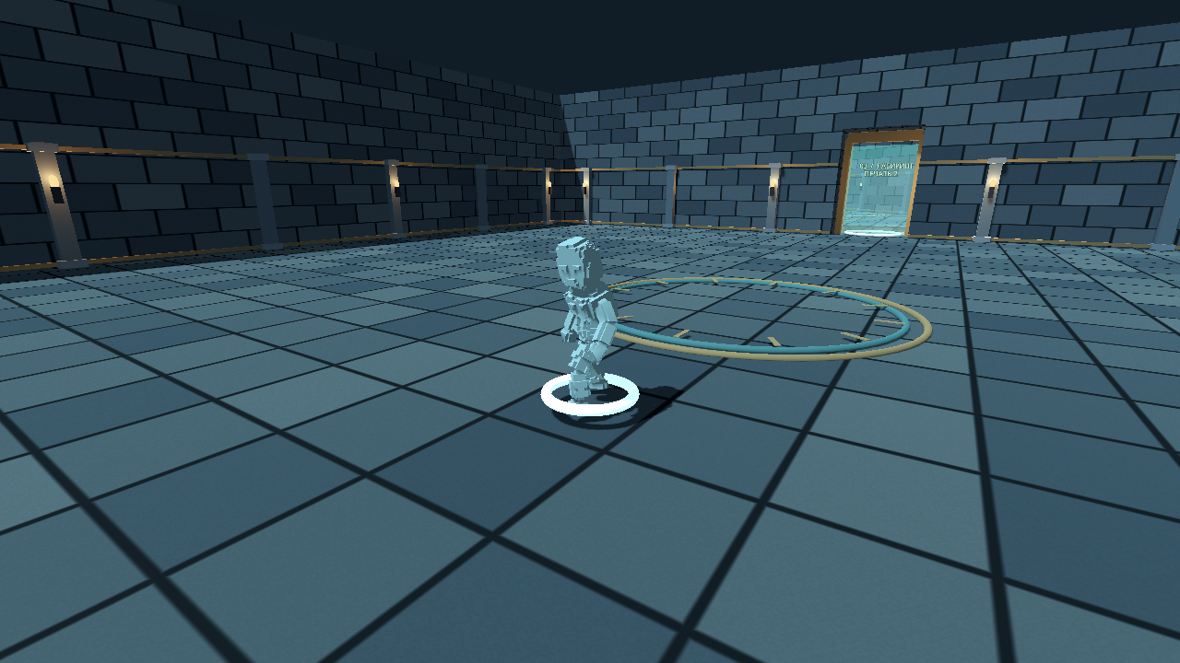
Рисунок 6 — Референс главного персонажа
Перемещение выполняется клавишами W, A, S и D относительно направления камеры. Мышь изменяет горизонтальный поворот и вертикальный наклон обзора. Камера расположена на SpringArm3D с длиной 10 единиц, что позволяет учитывать препятствия между камерой и персонажем. Прыжок назначен на пробел.
Исходный запас здоровья героя составляет 100 единиц, скорость движения — 7 единиц в секунду, урон — 24 единицы, радиус атаки — 4,3 единицы, интервал между атаками — 0,7 секунды. Эти значения задают базовое соотношение подвижности, выживаемости и темпа боя, которое затем изменяется улучшениями.
При падении ниже отметки Y = −8 персонаж переносится к контрольной точке и получает запрос на нанесение 15 единиц урона. Урон проходит через общий метод take_damage(), поэтому учитывает состояние игры и неуязвимость. Возврат предотвращает потерю прохождения из-за выхода за пределы геометрии.

5.2 Автоматическая атака и рывок
Атака выполняется автоматически, когда завершилось восстановление и рядом есть хотя бы одна допустимая цель. В список целей попадают живые враги в пределах радиуса и прямой видимости. Один удар наносит урон всем найденным целям. Игрок управляет эффективностью атаки через перемещение и выбор позиции относительно группы противников.
При исходных параметрах отношение урона к интервалу составляет приблизительно 34,3 единицы в секунду на одну постоянно доступную цель. Эта величина является расчётной оценкой: реальный результат зависит от расстояния, препятствий, времени нахождения противника в зоне поражения и выбранных улучшений.
Рывок активируется клавишей Shift. Он длится 0,2 секунды, увеличивает скорость движения в три раза и восстанавливается за 2,5 секунды. На 0,3 секунды герой получает неуязвимость. Если направление движения не задано, используется направление камеры. Поэтому рывок работает и как средство быстрого перемещения, и как способ избежать опасной атаки.
После обычного полученного удара включается неуязвимость продолжительностью 0,7 секунды. Это ограничивает накопление урона от нескольких противников в одном коротком промежутке. Визуально защитный период сопровождается миганием модели. Длительность рывка и длительность защиты различаются, поэтому механика не сводится только к ускорению.

5.3 Разновидности противников
Обычный противник имеет 40 единиц здоровья, скорость 2,8 и урон 10. Он служит базовым ориентиром сложности. Его модель собрана из прямоугольных элементов серо-зелёного цвета. Светящиеся глаза и контрастная лицевая полоса помогают различать направление корпуса на фоне каменных стен.
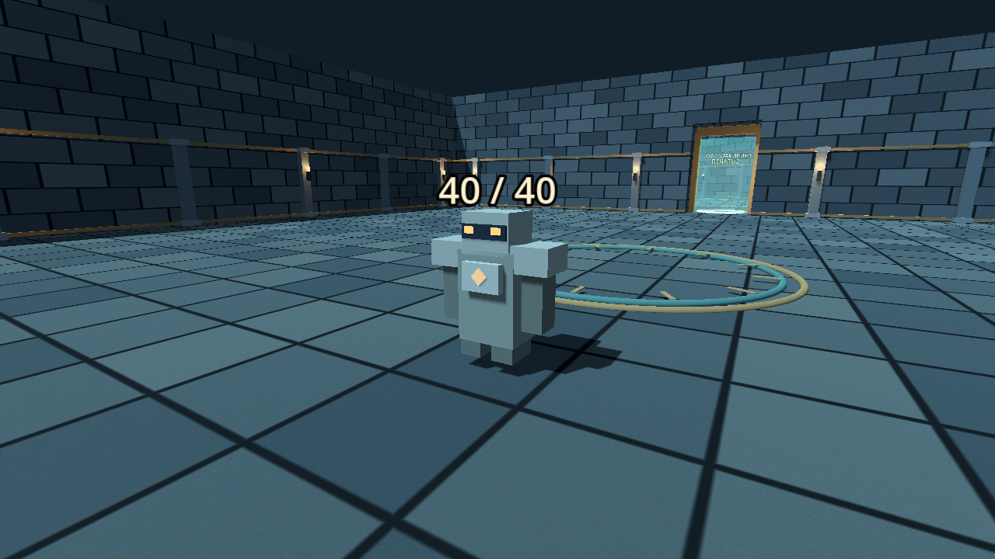
Рисунок 7 — Референс обычного противника
Быстрый противник меньше обычного: коэффициент размера составляет 0,7. Его здоровье равно 26, скорость — 4,4, урон — 8. Он быстрее сокращает дистанцию, но требует меньше попаданий для уничтожения. Бирюзово-зелёная окраска и уменьшенный силуэт отличают его от остальных врагов.
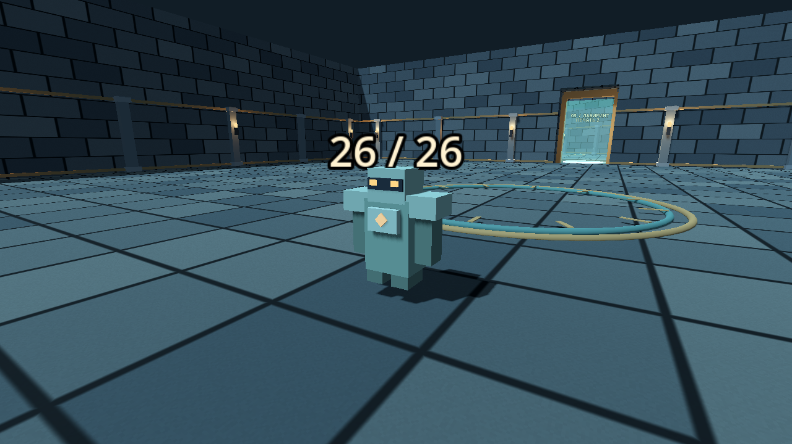
Рисунок 8 — Референс быстрого противника
Тяжёлый противник имеет 95 единиц здоровья, скорость 1,9 и урон 18. Коэффициент размера составляет 1,4, а окраска смещена к фиолетово-серому оттенку. Медленное движение даёт игроку время на реакцию, но повышенная живучесть затрудняет быструю зачистку пространства.
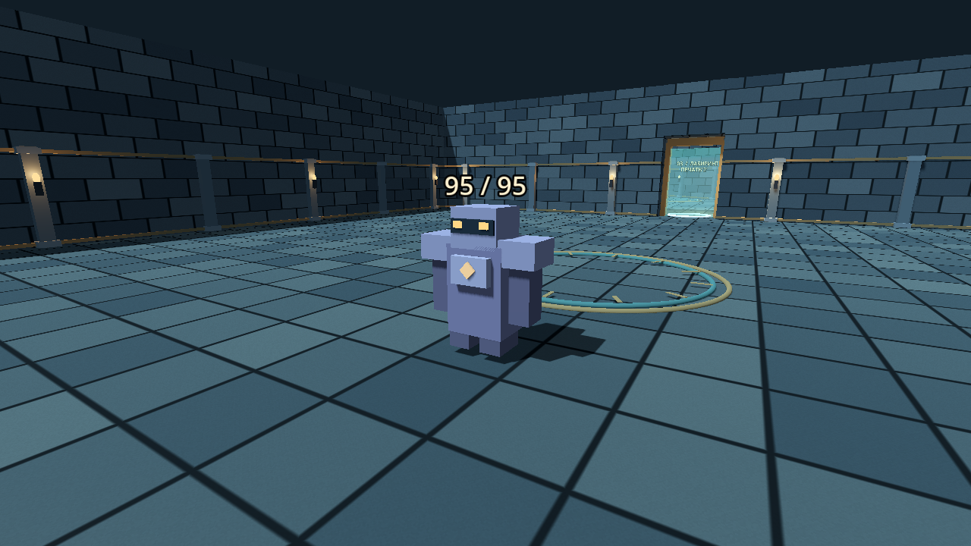
Рисунок 9 — Референс тяжёлого противника
Все обычные разновидности используют общий алгоритм преследования. При необходимости противник запрашивает маршрут у подземелья, последовательно проходит его точки и наносит контактный удар при достаточном сближении и прямой видимости. Время между такими ударами составляет одну секунду. Различия поведения прежде всего определяются скоростью, размером и боевыми характеристиками.

5.4 Финальный страж
Страж представляет собой крупную разновидность противника с коэффициентом размера 2,5. Его запас здоровья составляет 850 единиц, скорость — 2,1, контактный урон — 24. Бронзово-золотистая окраска, увеличенные плечи и выступы на голове делают силуэт отличимым от рядовых врагов. Референс показан на рисунке 10.
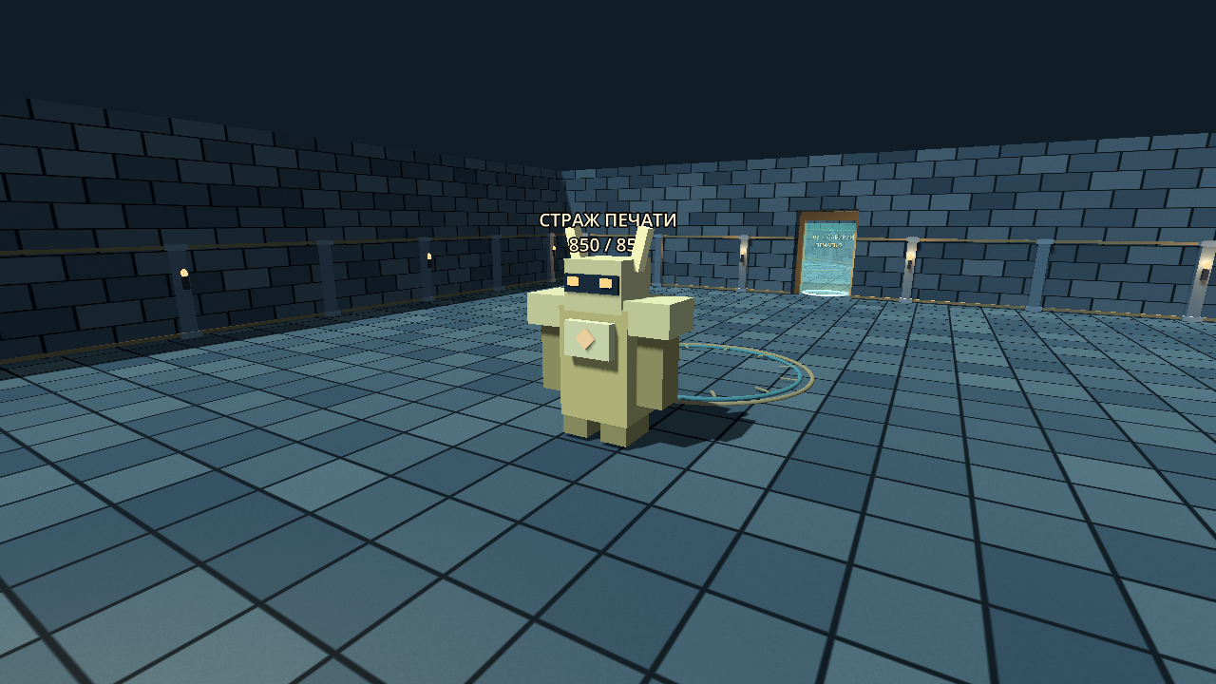
Рисунок 10 — Референс Стража печати
Особая атака стража поражает область радиусом 7 единиц. Перед ударом отображается предупреждающее кольцо. Если после завершения предупреждения герой остаётся внутри радиуса и между персонажами нет препятствия, наносится 32 единицы урона. После выполнения атаки таймер следующего удара по области устанавливается в пять секунд.
Механика предупреждения делает урон предсказуемым: игрок видит опасную область и может выйти из неё обычным перемещением или рывком. Так финальное столкновение проверяет освоение базовых действий. Победа определяется обнулением здоровья стража, а не истечением таймера или завершением очередной волны.

5.5 Опыт и развитие героя
После гибели обычного противника появляется один кристалл, дающий четыре единицы опыта. Кристаллы начинают приближаться к герою при расстоянии менее семи единиц, а также после зачистки комнаты или открытия портала. Подбор происходит на расстоянии менее 1,2 единицы от точки притяжения.
Для первого повышения уровня требуется 12 единиц опыта. После каждого повышения порог увеличивается на восемь. Накопленный сверх порога опыт сохраняется. При открытии выбора усиления основной игровой процесс останавливается, поэтому игрок может прочитать варианты без риска получить урон.
Из пяти доступных усилений случайно выбираются три. «Тяжёлый удар» добавляет восемь единиц урона; «Быстрые руки» умножает интервал атаки на 0,85, но не позволяет ему стать меньше 0,2 секунды; «Второе дыхание» увеличивает максимальное здоровье на 25 и восстанавливает до 40 единиц текущего здоровья; «Длинное лезвие» увеличивает радиус атаки на 0,6; «Лёгкий шаг» повышает скорость на 0,7.
Выбор усиления формирует разные способы прохождения. Увеличение радиуса помогает поражать группы, рост скорости облегчает уклонение, а здоровье компенсирует ошибки. В текущей реализации усиления действуют до окончания забега. Постоянное развитие персонажа между запусками не предусмотрено.

5.6 Условия победы и поражения
Первые три этапа содержат соответственно 10, 16 и 22 противника. После зачистки каждой комнаты герой получает до 25 единиц лечения без превышения максимального здоровья. Пять секунд перерыва дают возможность собрать оставшийся опыт и подготовиться к следующему испытанию.
Победа наступает после гибели стража и приближения к порталу на расстояние менее 2,5 единицы. Поражение наступает при обнулении здоровья героя. Итоговый экран показывает время, количество убийств и достигнутый уровень. Пользователь может начать новый забег, вернуться в главное меню или выйти из приложения.

6 Реализация

6.1 Инициализация сцены и создание мира
При запуске floor.gd инициализирует генератор случайных чисел и вызывает build_world(). Создаются окружение и направленный источник света, затем добавляется экземпляр PresetDungeon.tscn. После подготовки помещений подключается art.gd, который назначает материалы, размещает напольные орнаменты, знамёна и факелы.
Герой создаётся через Hero.new(), получает ссылку на координатор и помещается в start_position. Затем build_ui() формирует интерфейс, а show_menu() переводит приложение в начальное состояние. Такая последовательность обеспечивает наличие мира и персонажа до начала первого игрового действия.
Подготовка навигации запускается отложенно. Сценарий ожидает три физических кадра, чтобы CSG-геометрия успела сформировать столкновения. Пока ready_for_play остаётся ложным, игровая логика не начинает полноценное обновление, а интерфейс сообщает о подготовке подземелья. Это исключает использование ещё не заполненной сетки.

6.2 Построение навигационной сетки
Навигационная сетка использует размер клетки 1,25 и область Rect2i(−40, −135, 110, 147). Для каждой клетки рассчитывается положение на плоскости XZ. Вертикальный луч проверяет наличие поверхности, а сфера радиусом 0,85 — свободное пространство над ней. Отсутствие пола или пересечение препятствия делает клетку непроходимой.
Диагональное движение разрешается только при отсутствии препятствий. Это уменьшает вероятность прохождения пути через угол стены. Для запросов от произвольной мировой позиции nearest_cell() ищет ближайшую доступную клетку, после чего route() преобразует результат AStarGrid2D в массив трёхмерных точек.
В каждой комнате формируется список допустимых мест появления. Проверяется принадлежность внутренней области помещения с отступом от границ. При выборе точки выполняется до сорока попыток найти позицию дальше девяти единиц от игрока и с существующим маршрутом до него. Если подходящая позиция не найдена, используется резервная точка возле контрольной позиции.
Резервный выбор гарантирует наличие результата функции, но не заменяет проверку геометрии при изменении уровня. Поэтому после редактирования комнат необходимо повторно запускать тесты достижимости. Особенно важны участки у дверей, внутренних перегородок и поворота перед финальным залом.

6.3 Реализация волн и обработки событий
Метод begin_stage() увеличивает номер этапа, снимает ожидание входа, закрывает текущие ворота и задаёт начальную задержку появления врага. Для первых трёх этапов выбирается число противников из массива [10, 16, 22]. Для четвёртого этапа создаётся страж и включается его полоса здоровья.
Появление врагов распределено во времени. На первых двух этапах интервал равен 1,4 секунды, на третьем — 1,1 секунды. Тип определяется номером этапа и остатком счётчика: быстрые противники добавляются начиная со второго этапа, тяжёлые — на третьем. Геометрическая позиция выбирается отдельно от типа, что позволяет менять состав волны без изменения карты.
После гибели врага координатор увеличивает kills. Для рядового противника создаётся кристалл опыта, а для стража открывается портал. Пометка dead устанавливается до удаления узла, поэтому повторный вызов take_damage() не должен повторно начислять награду. Само удаление выполняется через queue_free().
Обновление опыта прерывается при переходе в режим upgrade. После применения усиления игра возобновляется и повторно проверяет достаточность накопленного опыта. Это позволяет корректно обработать ситуацию, когда имеющегося запаса хватает на несколько повышений уровня подряд.

6.4 Камера анимации и визуальные эффекты
Камера построена на поворотном узле pivot и SpringArm3D. Вертикальный угол ограничивается диапазоном от −1,15 до −0,12 радиана. Это удерживает обзор в удобной для прохождения области и не позволяет произвольно перевернуть камеру. Направление движения рассчитывается через базис pivot и проецируется на горизонтальную плоскость.
Модель героя помещается в отдельный родительский узел с масштабом 0,45. Такой подход учитывает возможность изменения корневого преобразования самой FBX-анимацией. Переключение покоя и ходьбы выполняется только при наличии нужного имени анимации. При недоступности импортированной сцены предусмотрено простое геометрическое отображение героя.
Противники собираются из геометрических примитивов. Положение ног изменяется синусоидально в зависимости от времени и скорости, создавая эффект ходьбы. Числовая подпись над моделью показывает текущее и максимальное здоровье. Босс дополнительно получает подпись «Страж печати» и отличительные элементы головы.
Кольца атаки и всплывающие надписи используют Tween. После завершения эффекта узел удаляется. Факелы изменяют высоту пламени и интенсивность света, а над печатями размещены частицы. Эти элементы связывают действия игрока с понятной визуальной реакцией и поддерживают атмосферу подземелья.

6.5 Запуск и подготовка приложения
Рабочий запуск выполняется открытием project.godot в Godot и запуском основной сцены. Необходимо дождаться импорта моделей и ресурсов. Для отдельного исполняемого файла требуется настроить профиль экспорта под целевую систему и установить шаблоны той же версии движка.
В анализируемой структуре отсутствует export_presets.cfg, поэтому готовая конфигурация выпуска не рассматривается как завершённая часть проекта. Наличие работающего запуска и успешных тестов подтверждает поведение проверенной сцены, но не заменяет отдельную проверку экспортированной сборки на другом компьютере.
При подготовке релиза следует проверить запуск без редактора, загрузку FBX-ресурсов, доступ к user:// и отображение интерфейса при выбранном разрешении. Эти действия относятся к выпуску приложения и не требуют изменения основной логики прохождения.

7 Хранение данных

7.1 Разделение постоянных и временных данных
Данные игры разделены по времени жизни. Постоянные ресурсы проекта описывают сцены, материалы, сценарии и модели. Пользовательские настройки сохраняются на диске. Данные конкретного забега существуют в оперативной памяти и создаются заново при перезагрузке сцены.
Временное состояние героя включает hp, max_hp, damage, attack_interval, attack_range, speed, xp, level и next_xp. Координатор хранит mode, stage, kills, elapsed, remaining и ссылки на активные объекты. Подземелье содержит массивы комнат, входов, выходов, ворот и допустимых точек появления.
Такой способ хранения согласуется с правилами игры: улучшения и результат текущего боя не переносятся в следующий забег. После перезапуска создаётся новый экземпляр основной сцены, поэтому удаляются противники, кристаллы и накопленные таймеры. Дополнительное сохранение прогресса прохождения в файл не реализовано.

7.2 Структура файла настроек
За настройки отвечает автозагружаемый узел SettingsManager. При готовности он вызывает load_settings(), затем применяет загруженные значения. Файл располагается по виртуальному пути user://settings.ini, который Godot преобразует в каталог пользовательских данных приложения.
Секция Video содержит resolution, shadow_quality, light_quality и display_mode. Секция Audio содержит master_volume. Секция Controls содержит mouse_sensitivity. Разрешение записывается строкой вида 1280x720, остальные параметры представлены числовыми значениями. ConfigFile обеспечивает чтение и запись именованных секций и ключей [5].
Значения по умолчанию: разрешение 1280 × 720, качество теней 2, качество света 2, общая громкость 0,8, оконный режим 0 и чувствительность мыши 1,0. Если загрузить файл не удалось, метод заканчивает работу и сохраняет исходные параметры. Для отсутствующих ключей также предусмотрены значения по умолчанию.
Каждый метод изменения настройки обновляет соответствующее поле и вызывает save_settings(). Для ряда параметров затем выполняется apply_all_settings(). Настройка режима отображения управляет размером окна, полноэкранным состоянием и отсутствием рамки. Громкость преобразуется из линейного значения в децибелы и применяется к шине Master.

7.3 Границы действующей реализации
Сохранение значения и его применение в активном режиме необходимо рассматривать отдельно. В hero.gd чувствительность мыши задаётся постоянным множителем 0,003. Метод set_mouse_sensitivity() у этого героя отсутствует. Следовательно, наличие mouse_sensitivity в INI-файле не означает, что действующая камера использует сохранённое значение.
Аналогично, apply_light_settings() ищет WorldEnvironment непосредственно у корня дерева, тогда как основной режим создаёт его внутри узла этажа. Поэтому применение настройки общего освещения к этой сцене требует отдельного согласования пути. Нельзя считать все параметры полностью подключёнными к активному игровому процессу только по наличию менеджера настроек.
Встроенное меню паузы основного режима содержит продолжение, повторный старт и возврат в меню. Оно не предоставляет отдельного экрана изменения параметров. В каталоге UI присутствует самостоятельное меню паузы, но его возможности следует отличать от интерфейса, который фактически создаёт floor.gd.
В текущем коде результат config.save() не анализируется, а загруженные числовые значения не проходят полную проверку диапазонов. Направления дальнейшей доработки — обработка ошибок записи, проверка типов и допустимых значений, а также единое подключение настроек к герою и окружению. Эти улучшения относятся к устойчивости хранения и не требуют внедрения базы данных.

8 Документирование ПП

8.1 Руководство пользователя
Для запуска исходного проекта необходимо открыть project.godot в Godot, дождаться окончания импорта ресурсов и запустить приложение. На стартовом экране отображаются описание маршрута и кнопка «Начать забег». После её нажатия управление передаётся герою у входа в подземелье.
Для движения используются клавиши W, A, S и D. Направление зависит от поворота камеры. Перемещение мыши изменяет обзор, пробел выполняет прыжок, Shift — рывок. Во время игры указатель мыши захватывается окном. На экранах меню и выбора усиления он снова становится доступным для выбора кнопок.
Атака не требует отдельной клавиши. Чтобы нанести урон, необходимо приблизиться к противнику и сохранять прямую видимость. Стены и закрытые ворота препятствуют удару. При большом количестве врагов полезно менять направление движения и использовать рывок для выхода из окружения.
Текущая задача показана сверху. Для завершения комнаты необходимо победить всех врагов волны. После зачистки герой получает лечение, а проход открывается через короткий перерыв. Затем нужно самостоятельно войти в следующую комнату. Ожидание на прежнем месте не запускает новый бой.
Кристаллы опыта притягиваются при приближении. После повышения уровня появляется экран с тремя вариантами усиления. Нужно выбрать один вариант, после чего прохождение продолжится. Состав предложений меняется, поэтому доступные усиления могут отличаться между забегами.
Во время боя со стражем следует следить за предупреждающим кругом. До завершения подготовки удара необходимо покинуть опасную область. После победы над боссом следует пройти в бирюзовый портал. Только после входа в него появляется экран успешного завершения этажа.
Escape открывает паузу. Пользователь может продолжить игру, начать заново или вернуться в главное меню. Повторный запуск сбрасывает здоровье, опыт, усиления, противников и время. Закрытие приложения также не сохраняет текущий забег для дальнейшего продолжения.

8.2 Рекомендации по сопровождению
При изменении баланса следует редактировать соответствующие параметры героя, противников и волн в Script/floor. После изменения геометрии нужно повторить dungeon_presets.gd, поскольку новая перегородка или смещённая дверь может нарушить маршрут и условия появления врагов. После изменения состояний и усилений следует запускать floor_smoke.gd.
Модели и материалы рекомендуется проверять в действующей сцене, а не только в отдельном просмотре ресурса. Масштаб, освещение и положение камеры влияют на читаемость персонажа. Референсы, приведённые в главах 4 и 5, фиксируют используемые пропорции и помогают сохранить единство оформления.
При передаче проекта необходимо сохранять каталоги Scene, Script, Shader, anim, используемые модели и project.godot. Служебные результаты импорта могут быть восстановлены редактором, однако исходные ресурсы должны присутствовать. Пользовательские настройки следует хранить отдельно от исходного кода и ресурсов игры.

ЗАКЛЮЧЕНИЕ
В результате работы реализован игровой проект «Rogil — Зал трёх печатей», объединяющий исследование трёхмерного подземелья, автоматическую атаку, развитие героя и финальное сражение. Основной режим содержит завершённую последовательность от стартового меню до победы или поражения и позволяет повторно запускать прохождение.
Выбраны Godot и GDScript, определено разделение модулей по ответственности. Координатор этажа управляет состояниями и волнами, герой обрабатывает ввод и бой, противники преследуют цель, а модуль подземелья отвечает за геометрию, ворота и навигацию. Художественное оформление вынесено в отдельный слой, что облегчает изменение внешнего вида без переработки правил прохождения.
Спроектированы четыре локации с разными пространственными задачами. Длинная галерея знакомит с базовым боем, Каменный зал увеличивает число направлений угрозы, Лабиринт вводит обход препятствий, а Зал стража завершает испытание. Референсы карты и персонажей показывают связь между визуальными признаками и назначением игровых объектов.
Реализованы перемещение от третьего лица, прыжок, рывок, автоматическая атака, неуязвимость после попадания, сбор опыта и пять усилений. Предусмотрены три разновидности рядовых противников и страж с предупреждением об ударе по области. Условия победы требуют прохождения трёх печатей, уничтожения босса и входа в портал.
Хранение организовано с разделением ресурсов, настроек и временного состояния. Настройки записываются в INI-файл, а данные забега сбрасываются при перезапуске. Анализ выявил направления дальнейшего развития: подключение сохранённой чувствительности к активной камере, согласование настройки освещения, проверка ошибок записи и подготовка экспортного профиля.
Автоматизированные проверки игрового цикла и навигации завершились без ошибок в проверенном окружении. Полученный результат служит основой для расширения игры новыми помещениями, противниками и усилениями. Следующий этап развития связан с доведением настроек и выпускаемой сборки, а также с измерением производительности на целевых компьютерах.

СПИСОК ИСПОЛЬЗУЕМЫХ ИСТОЧНИКОВ
1. Исходный проект «Rogil — Зал трёх печатей». Файлы project.godot, Scene/Floor.tscn, Scene/PresetDungeon.tscn; сценарии Script/floor, Script/pause/SettingsManager.gd; проверки tests/floor_smoke.gd и tests/dungeon_presets.gd. Локальные материалы проекта. Дата анализа: 24.09.2026.
2. Godot Engine. GDScript reference. Официальная документация. URL: https://docs.godotengine.org/en/stable/tutorials/scripting/gdscript/gdscript_basics.html (дата обращения: 24.09.2026).
3. Godot Engine. CharacterBody3D. Официальная документация. URL: https://docs.godotengine.org/en/stable/classes/class_characterbody3d.html (дата обращения: 24.09.2026).
4. Godot Engine. AStarGrid2D. Официальная документация. URL: https://docs.godotengine.org/en/stable/classes/class_astargrid2d.html (дата обращения: 24.09.2026).
5. Godot Engine. ConfigFile. Официальная документация. URL: https://docs.godotengine.org/en/stable/classes/class_configfile.html (дата обращения: 24.09.2026).

ПРИЛОЖЕНИЕ А

Техническое задание

1 Общие сведения
Наименование программного продукта — «Rogil — Зал трёх печатей». Продукт представляет собой однопользовательскую трёхмерную игру для персонального компьютера. Разработчик — А. Р. Мингазов. Руководитель — А. А. Концевич. Реализация выполняется на Godot с применением GDScript, сцен и ресурсов движка.

2 Назначение и цели создания системы
Назначение игры — предоставить пользователю законченный игровой забег в подземелье с последовательными боевыми испытаниями. Цель создания — реализовать взаимодействие персонажа с окружением, развитие характеристик внутри прохождения, управляемую последовательность волн и финальное условие победы.

3 Объект автоматизации
Объектом программного моделирования является игровой мир, содержащий героя, противников, помещения, препятствия, печати и портал. Система автоматически рассчитывает перемещение, столкновения, урон, опыт, появление врагов и переходы между состояниями. Пользователь определяет действия героя и выбор усилений.

4 Требования к функциональности
Приложение должно предоставлять главное меню, начало забега, перемещение относительно камеры, прыжок, рывок, автоматическую атаку и отображение состояния героя. Необходимо обеспечить три волны противников, выбор усиления при повышении уровня, поэтапное открытие проходов и финальную битву со стражем.
Система должна различать режимы игры, паузы, выбора улучшения, победы и поражения. Во время паузы и выбора усиления основные игровые действия должны останавливаться. Повторный старт должен создавать исходное состояние прохождения без сохранения врагов и характеристик прошлого забега.

5 Требования к игровому миру и визуальному оформлению
Этаж должен включать входную область, Длинную галерею, Каменный зал, Лабиринт и Зал стража. Помещения должны иметь проходимые соединения и физические ограничения на выход за пределы маршрута. Точки появления противников должны располагаться внутри комнат и иметь доступный путь к игроку.
Визуальное оформление должно обеспечивать различимость героя, обычных, быстрых, тяжёлых врагов и стража. Для состояния печатей, опыта и портала используется согласованная система цветовых акцентов. Опасная атака стража должна предварительно обозначаться видимой областью.

6 Требования к данным
Постоянные игровые ресурсы должны храниться в составе проекта. Пользовательские настройки должны читаться и записываться в user://settings.ini. Состояние забега хранится в памяти и сбрасывается при повторном запуске. Восстановление прерванного прохождения и сетевое хранение результатов в объём текущей реализации не входят.

7 Требования к проверке и приёмке
Критериями приёмки являются запуск основного режима, корректная реакция на ввод, последовательное прохождение всех комнат, работа усилений и отображение результата. Закрытые ворота должны препятствовать перемещению, стены — блокировать атаки, а противники — обходить внутренние препятствия.
Проверка выполняется сценариями floor_smoke.gd и dungeon_presets.gd, а также визуальным просмотром игровых экранов. Отдельно перед распространением проверяется экспортированная сборка, наличие ресурсов и запись настроек. Показатели производительности фиксируются по результатам измерений на выбранной целевой конфигурации.

8 Состав документации
Комплект документации включает пояснительную записку, руководство пользователя в составе главы 8 и техническое задание в приложении А. Исходный проект содержит сценарии автоматизированных проверок. Референсы карты, локаций и персонажей включены в главы 4 и 5 пояснительной записки.

